Phần I. Mô tả đề thi:
Công ty S To A (Scrap To Art) chuyên tái chế các phế phẩm từ nhựa Plastic như chai, thùng, túi,...thành các vật phẩm trang trí nghệ thuật. Mục đích và thông điệp của công ty rất rõ ràng là biến những phế phẩm có thể làm hại môi trường sống trở nên những vật phẩm trang trí nghệ thuật, đem lại giá trị tinh thần cho con người, góp phần tạo nên môi trường sống sạch đẹp hơn.
Dưới đây là một só sản phẩm tiêu biểu mà công ty đã làm ra và đã được đưa vào sử dụng trong thực tế:
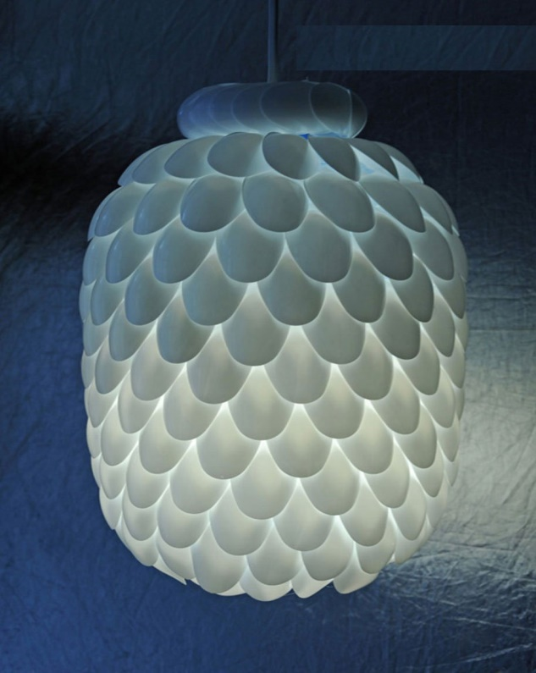 | 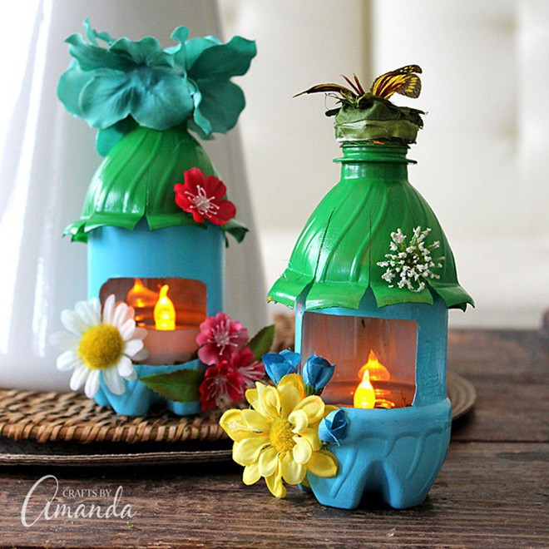
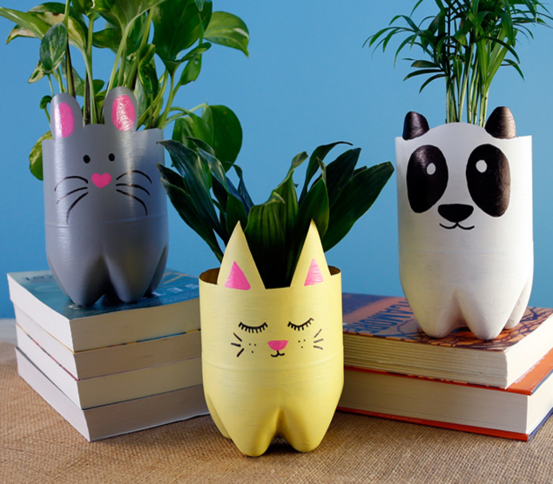 | 
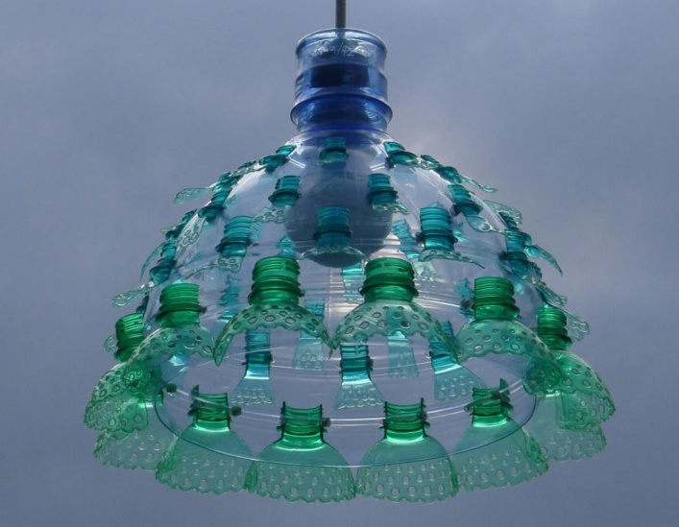 | 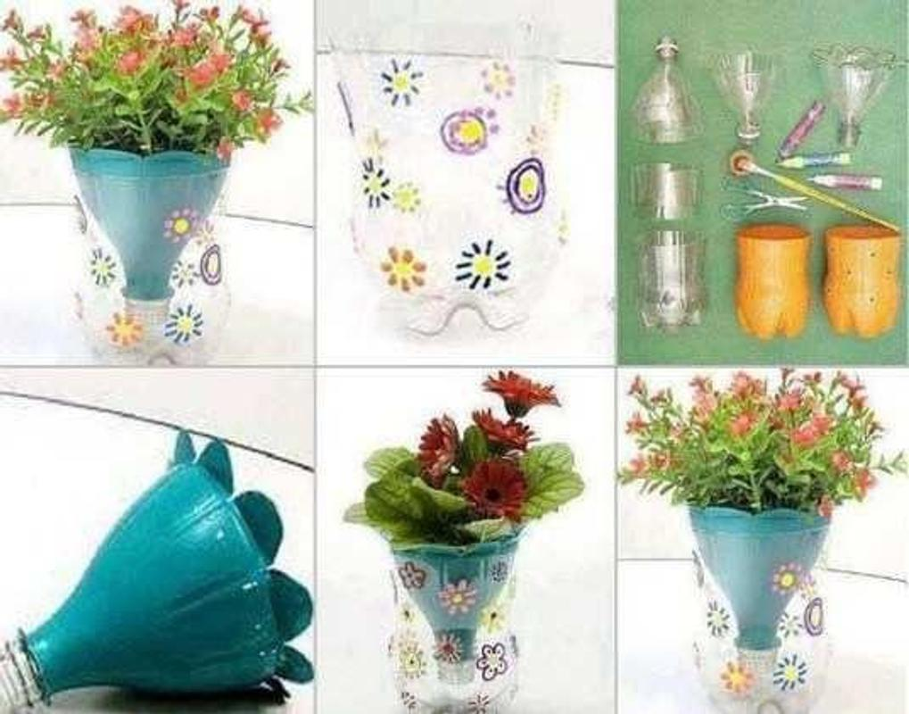
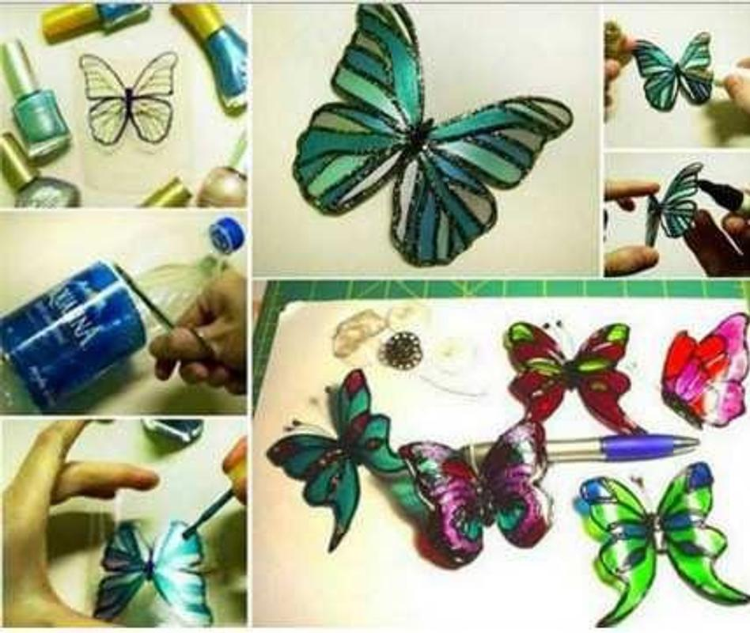 | 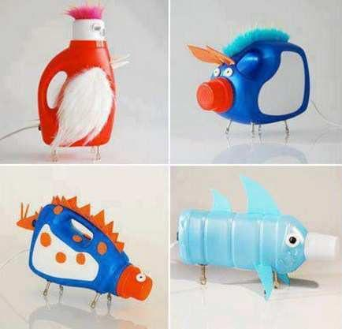
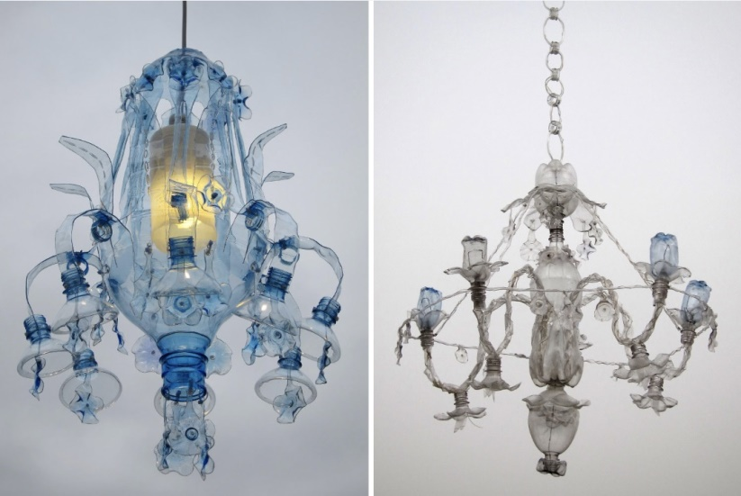 |  | 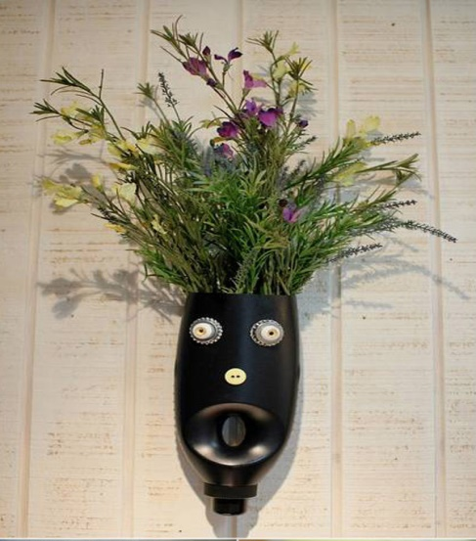

Công ty hiện đang hoạt động trong phạm vi còn hạn chế, nên đang lên kế hoạch thiết kế và phát triển hệ thống thương hiệu ra phạm vi toàn cầu.
Phần II. Yêu cầu của đề thi:
Xuất phát từ mô tả của đề bài, kết hợp với nhu cầu phát triển thương hiệu của công ty S To A, Anh (chị) hãy thực hiện các yêu cầu sau:
- Module1 (4 điểm): Thiết kế logo và sáng tác Slogan cho công ty S To A
Thời gian thực hiện: 90 phút
Yêu cầu:
- Logo thể hiện hình thức hoạt động của công ty
- Logo thể hiện mục tiêu và thông điệp của công ty.
- Màu sắc: Thể hiện môi trường sống sạch đẹp hơn
- Nội dung của Slogan thể hiện được thông điệp của công ty
- Phần mềm thiết kế: AI hoặc Corel Draw
Lưu bài với tên: <Họ tên HSSV_Tên Lớp_Module1> vào đúng thư mục đã tạo theo yêu cầu của phần III.
Ví dụ, bạn Nguyễn Văn An, lớp 18C1-TKDH01 sẽ đặt tên file là:
NGUYEN VAN AN_18C1-TKDH01_Module1.
- Module 2 (3 điểm): Tạo mẫu sản phẩm cho công ty S To A.
Thời gian thực hiện: 60 phút.
Yêu cầu:
Dựa trên các mẫu sản phẩm của công ty, hãy thiết kế một mẫu sản phẩm mới, mà từ mẫu này có thể thi công ra một thành phẩm từ các vật liệu nhựa Plastic theo đúng mục đích và thông điệp của công ty.
- Phần mềm thiết kế: AI hoặc Corel Draw
Cách thức lưu bài: Tương tự Module1.
- Module 3 (3 điểm):
Sử dụng logo, slogan và mẫu sản phẩm đã thiết kế từ các Module trên, kết hợp với các hình ảnh tư liệu của công ty S To A, hãy thiết kế một Poster quảng bá thương hiệu và sản phẩm cho công ty này.
Thời gian thực hiện: 60 phút
Yêu cầu:
- Kích thước: 200 x 140 mm
- Thể hiện được mục đích và thông điệp của công ty
- Thể hiện 1 số sản phẩm của công ty
- Phần mềm thiết kế: Photoshop.
Cách thức lưu bài: Tương tự Module1.
Lưu dạng file gốc của Photoshop (.PSD) và không trộn lớp.
Phần III. Tổ chức lưu bài thi.
Tạo thư mục chung chứa tất cả các bài làm từ các module của đề thi. Tên thư mục chung này bao gồm :<Họ tên HSSV_Tên Lớp_THIGIOINGHEDODOA>
Ví dụ, bạn Nguyễn Văn An, lớp 18C1-TKDH01 sẽ tạo thư mục là:
NGUYEN VAN AN_18C1-TKDH01_ THIGIOINGHEDODOA.
Các bài làm từ các module, sau khi làm xong, buộc phải lưu vào chung trong thư mục này với tên file đặt theo yêu cầu của từng module.
------------------------------------------------------ HẾT ---------------------------------------------------------

